这是一个装稳重的装副的总结。

按照以前，给出建议，详细见下：

1. **绳结和绑锅一定要自己多练，绑锅的时候最好有一个老狗帮忙一起绑。**
2. **在装备讲解过程中，侧重要讲拉练过程中用的多的部分，不要那种过于全面的，有些几乎用不到的地方等到要用到的时候再去说来的及，这样大家对自己装备使用会更加熟练。另外，强烈建议多带几个背包，帐篷去装备讲解，让那些第一次参见拉练的萌新以及装备以前使用觉得不好的当场尝试一下，这样效果会好很多。**
3. **公共装备和行餐采用不同颜色的抽绳包，如果没有的话，在包上写组号的时候可以用不同颜色的粉笔去写。**
4. **装副一定要亲自装车卸车，一定是负责指挥而不是自己主动去装去卸的，领队组负责的是统筹全局，装副不用去干详细的活，但是一定要知道装什么卸什么，哪些做了哪些没做。**
5. **装副在大家重装结束卸下公共装备后，一定摆整齐并且告诉大家什么在哪里，然后强调用完后放回原处。**
6. **不光是装副，领队组都要有很好的体力，不要求体测一定要满分的那种，但是像我这种翻车了的有许多事需要领队组去承担，不怕一万就怕万一。**
7. **其余我也有些比较重要的，但是主要给出的建议如上，剩下的详细内容如下。**

装副拉练前期，拉练中，拉练后都会有锅，我就大致分成前期，拉练中，拉练后的锅吧。

拉练前期：

拉练前期的锅主要就是装副培训，确定装备清单，去协会清点协会装备，装备讲解等了吧。

装副培训：

培训基本的基本内容其实认真仔细听就好了，不确定的以及和自己以前使用习惯不符合的一定要记得问，然后要注意的就是绳结和绑锅了。**绳结和绑锅一定要自己多练，**虽然我自己是攀岩队的知道一些绳结使用的技巧，但是我还是从协会拿了绳子自己回去练，毕竟出去要用到绳子的时候绳结很重要的，尽管这次白际没有用到绳子。绑锅，这次是新锅，比较麻烦的是锅盖会有那种很明显的突起，所以我直接用螺丝刀将那个锅盖提手卸下来了，做饭的时候再拧回去。另外新锅的小锅放到大锅里还会有一点在外面，绑锅的时候要注意两个锅都要固定稳。**绑锅的时候最好有一个老狗帮忙一起绑**，这样速度会快一些，效率也会高一点。

装备清单以及清点装备

这个一定要早一点完成，装备清单可以见附件。装备清单一定要尽快确定，然后尽早去协会清点装备。这次虽然自己装备清单很早就做出来了，但是因为协会办公室装修，所有东西都堆到了装备部的办公室，导致没有办法清理，然后就一直拖，体侧前一周清点了一下，然后第二次清点就到出发当天的前天了，把装备都拿出来清点好，但是出发前一天因为有实验来的晚，等到来到时候食材和装备搞乱了结果又要重新清点一次，然后分配公共装备，最后收拾结束已经快1点了，感觉不太好。下一次如果装副有事的话我觉得应该找个人帮忙把食材和装备分开这样才不会乱。

然后当天晚上我只翻了一个大车，这次本来是要带自己的装备，结果收拾完公共装备后，装自己包的时候没有注意把水袋压破了，背包湿了临时换了协会的包，检查的时候因为没有装重的东西检查腰扣没问题，结果拉练的时候发现腰扣是坏的，结果自己背着没有腰扣的包重装了两天，整个人都不好了。

装备讲解

装备讲解前一定要看装副培训时候发的资料，一定要确保装副自己对装备很熟悉，这样讲解的时候才能够游刃有余。这次装备讲解可能因为讲得emmm过于详细，40+分钟..就是什么地方都去讲但是拉练途中发现还是有很多人装备使用不太规范，反思了一下，40多分钟不停地讲（语速较快的我）讲得很多东西大家如果没有尝试就是那种听过就会忘。**建议在装备讲解过程中，侧重要讲拉练过程中用的多的部分，不要那种过于全面的，有些几乎用不到的地方等到要用到的时候再去说来的及，这样大家对自己装备使用会更加熟练。另外，强烈建议多带几个背包，帐篷去装备讲解，让那些第一次参见拉练的萌新以及装备以前使用觉得不好的当场尝试一下，这样效果会好很多。**

拉练中

拉练中主要就是出发前一天的装车，卸车，绑锅，装备检查等了。

这次翻了一个大车就是在装车的时候因为自己没有上车指挥，然后大家装车的时候没有注意我分开的每个小组的行餐和每个小组的公共装备，混在了一起，分的时候就出了一些问题。这里还有我自己的原因，装行餐和公共装备的袋子都是协会颜色一样的抽绳包，虽然上面写了组号，但是还是不容易分开，**建议公共装备和行餐采用不同颜色的抽绳包，如果没有的话，在包上写组号的时候可以用不同颜色的粉笔去写。**

因为装车的问题，所以卸车也出了问题，因为以前拉练的公共装备都是在头顶的车架上的，结果这一次装着所有人的腰果和葡萄干的一个纸盒子被放在了中间的一个椅子下，在卸完车检查的时候也没有注意椅子下，结果导致大家3天没有腰果和葡萄干，在这装副像拉练的小伙伴深深的道歉，1551,。所以，**要注意的是，装副一定要亲自装车卸车，一定是负责指挥而不是自己主动去装去卸的，领队组负责的是统筹全局，装副不用去干详细的活，但是一定要知道装什么卸什么，哪些做了哪些没做。**这里搭帐篷的时候也一样，第一天自己帮忙搭帐篷，结果感觉效果不是很好，于是第二天负责监督看着大家搭觉得效率效果都更好一些。

哦对还想起，这次帐篷装备清单上写了20个，然后早上搬东西的时候，我就帮忙拿了个东西，结果帮忙搬东西的小可爱然后没注意把不是我们的（我放在一边）的3个帐篷带上了，结果分配的时候就多了出来然后我自己背了。。。。（摸摸没有腰扣的我），可能因为这次协会办公室没收拾好帐篷也都堆在里面吧，反正以后的注意一下就好了。

还有这次营地公共装备摆放也有问题，可能和我自己有时候不注意摆放整齐有关吧，炊事组找刀什么的找不到然后就需要我去帮忙找，就会很耽误时间，**所以以后装副在大家重装结束卸下公共装备后，一定摆整齐并且告诉大家什么在哪里，然后强调用完后放回原处。**

因为这次采用的是新式折叠坐垫，可以分配到个人的，于是一开始就分了下去，结果晚上要用的时候有些人拿出来了有些人没有，结果最后就全都乱了。和主领xy讨论了一下，**建议坐垫还是用作公共装备，重装背的时候分配到个人带，到营地后每个人再卸下来。**

拉练中装副一般是处于压队的位置，所以基本能看到队伍的情况。这次因为萌新比较多吧，所以队伍脱节有点严重，于是身为装副的我就不停地提醒，不停地督促，然后可能次数一多，就有点严厉了，导致第二天后面提醒队员的时候已经有些人不理我了，感觉行军纪律很重要，但是有问题可以通过对讲机和主领以及行副沟通，让他们及时提醒，除非特别严重，还是不要过多的干涉大家的行军吧，不然有些人会觉得你是那种管的事情太多，本应该是行副，主领要管的事，一个装副不应该过于“多嘴”吧。

拉练中自我感觉领队组体力要求就蛮高的，还好自己体力挺好的。第一天多带的帐篷，忘记分配下去的大地席，要背的辅绳，自己带的腐败品，没有腰扣的我第一天终于意识到领队组体力好的重要性了，真的要死。**建议不光是装副，领队组都要有很好的体力，不要求体测一定要满分的那种，但是像我这种翻车了的有许多事需要领队组去承担，不怕一万就怕万一。**

拉练结束

结束后就是还装备了，最好选择装备部值班的时间还吧，这样检查和登记都高效。

最后个人总结

这次虽然是第一次当装副，但是已经是第二次当领队组了，所以对自己就没有第一次那么严格了吧。想当时第一次当财副，从一开始就不停地看BBS的各种总结，每当有什么不确定的时候就去查BBS的总结，这一次就没有那么过于认真了吧，前期看了有10多篇总结，中间偶尔看了看总结，然后就当了这次装副，个人感觉自己这次有点不太负责吧，如果要给自己一个评分，emmm60吧，刚刚及格就行，因为并没有特别严重的事情发生，但是因为自己这次真的完成工作自我感觉相比以前的装副，并不是很好，所以就60吧。

这次拉练领队组的我们各种翻车，多谢三位协会超级老狗的帮忙啦，也意识到我们和他们的差距，希望以后能够做的更好吧。

然后附上装备清单：

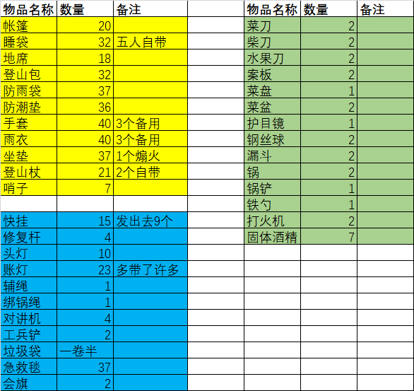

装备讲解：

